目录
1. 申请注册用户证书: 1
2. 商户证书导出 2
2.1导出用户私钥证书（*.pfx） 2
2.2导出用户公钥证书（*.cer） 9

下载用户证书:
邮件内容如下，passcode就是通行码
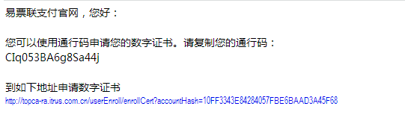
第一步：用户通过浏览器访问http://topca-ra.itrus.com.cn/yplzf或点击邮件中的链接进行证书申请；
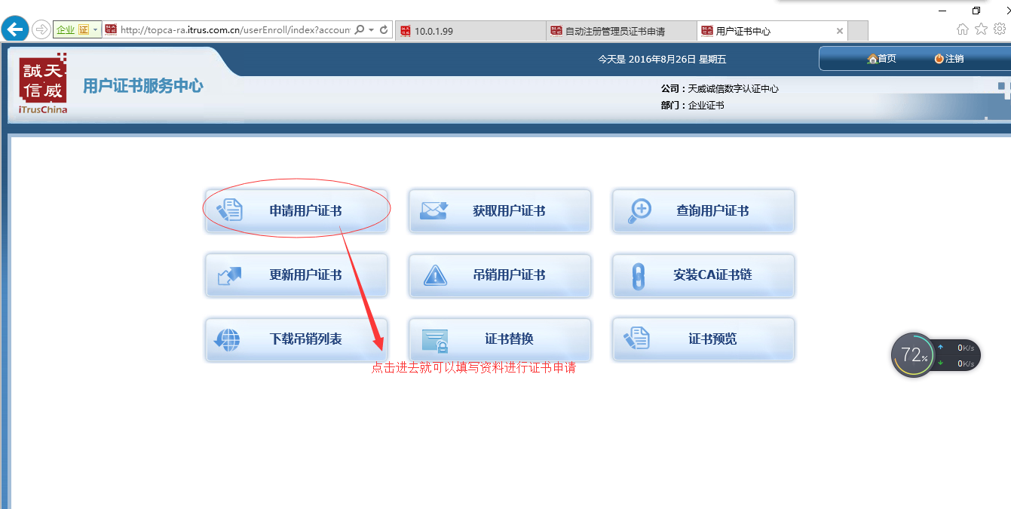
第二步：填写邮件中的passcode和并选择一个用户口令，在加密服务提供者下拉列表里选择RSA软证书:
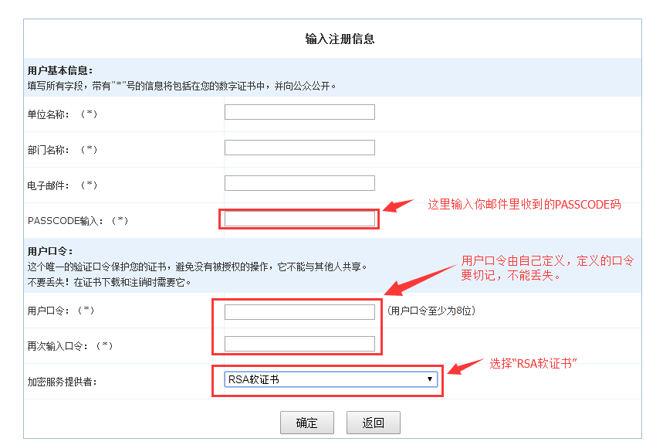

最后点击确定，证书就下载到你的浏览器当中了。

2. 商户证书导出

2.1导出用户私钥证书（*.pfx）
第一步，找到证书所在位置;
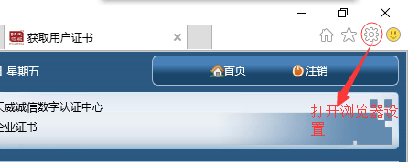
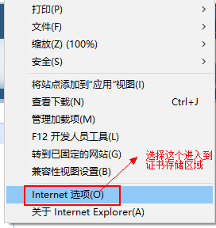
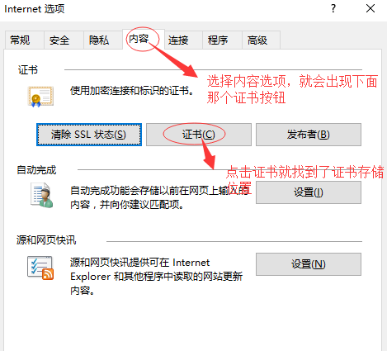

第二步：
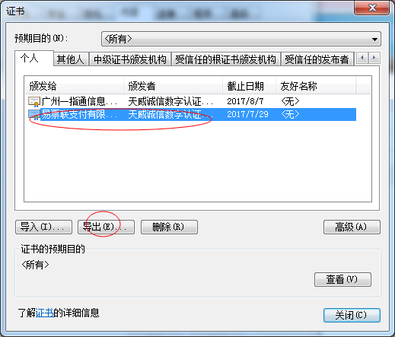
第三步：
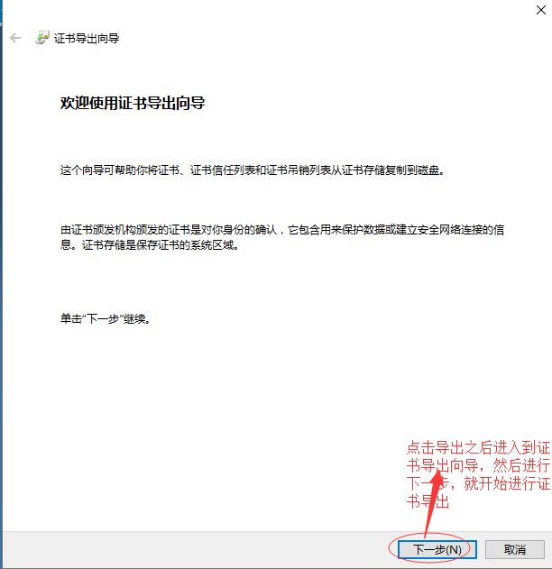
第四步：
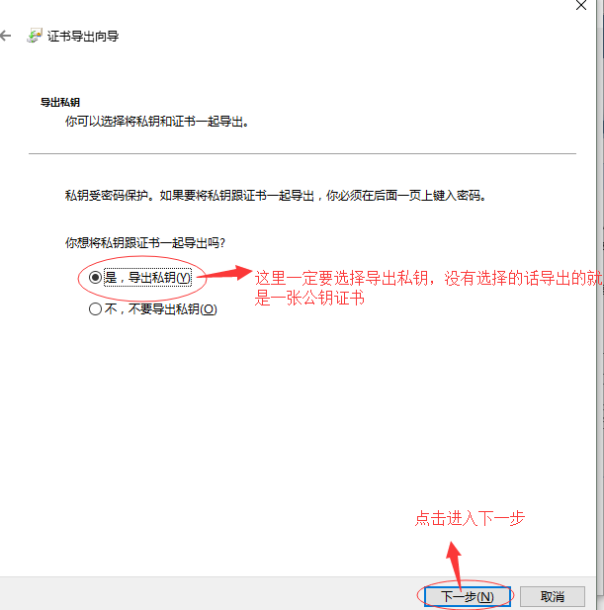
第五步：
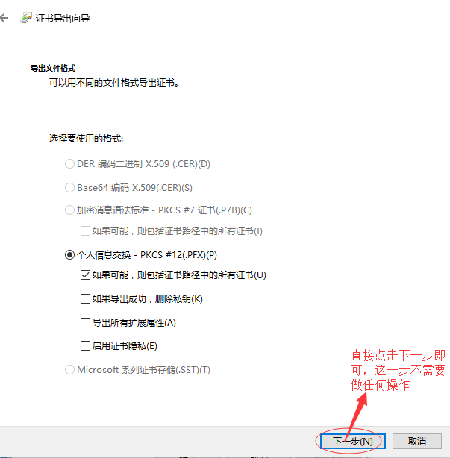
第六步：
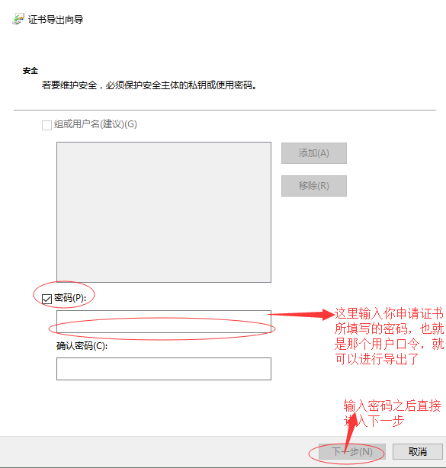
第七步：
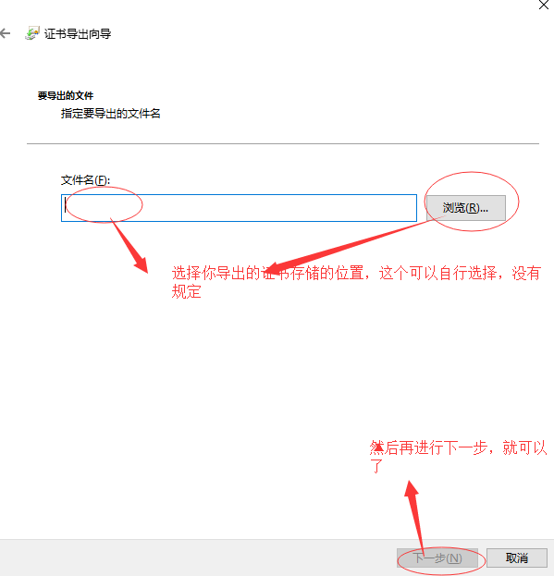
第八步：
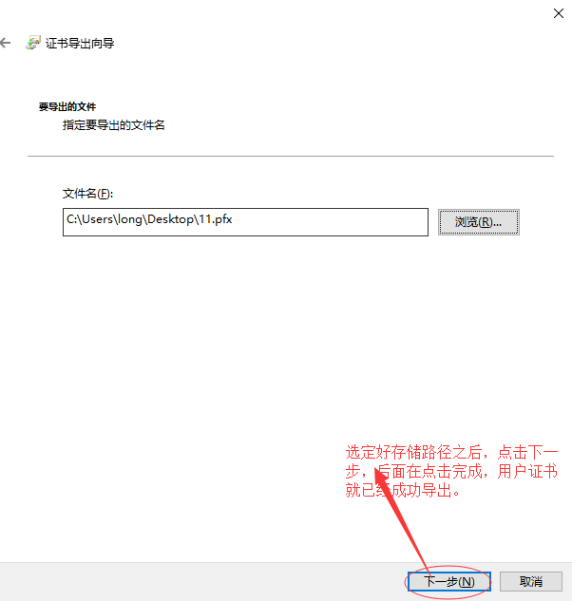

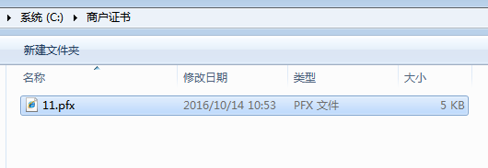

2.2导出用户公钥证书（*.cer）
第一步：
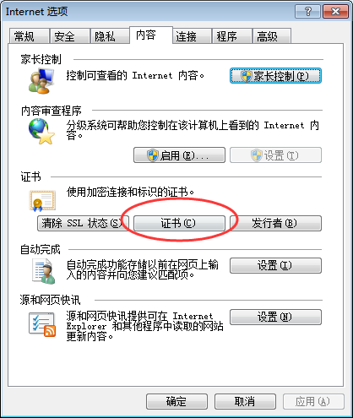
第二步：
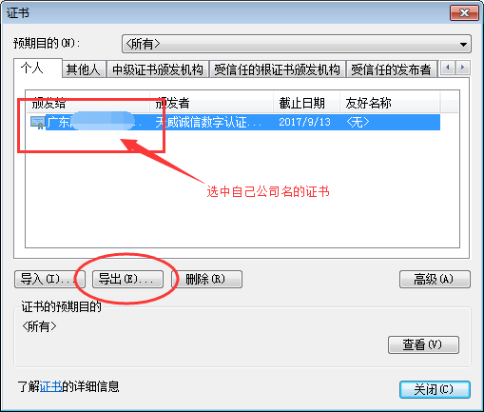
第三步：
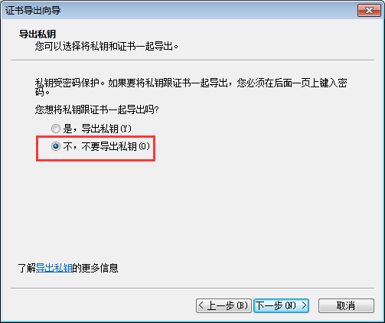

第四步：
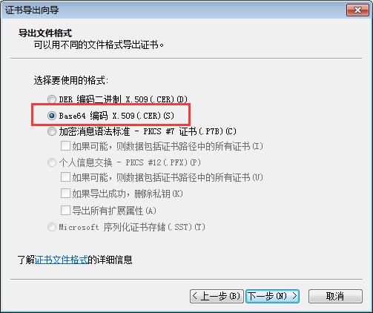

第五步：填写文件名（一般取公司域名）并导出 *.cer 商户公钥文件。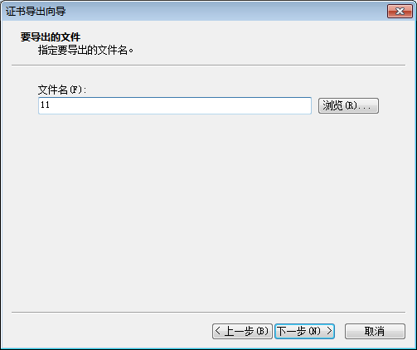
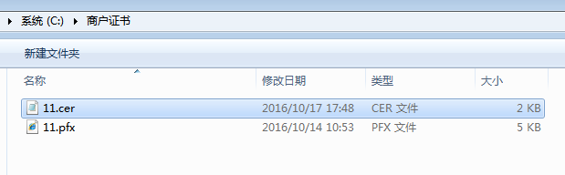

第六步：将商户编号（EC*********）与商户公钥文件（*.cer）文件，发送给易票联业务经理导入到易票联后台。

